SIF 4014
Bølgefysikk 2001

ØVING 10
(Regnes 22.10.01)

Oppgave 1

- Hva er minimalverdien for brytningsindeksen i prismer som nyttes i prismekikkerter (slik at vi i prismene får indre totalrefleksjon med innfallsvinkel 45°)? Se figur!
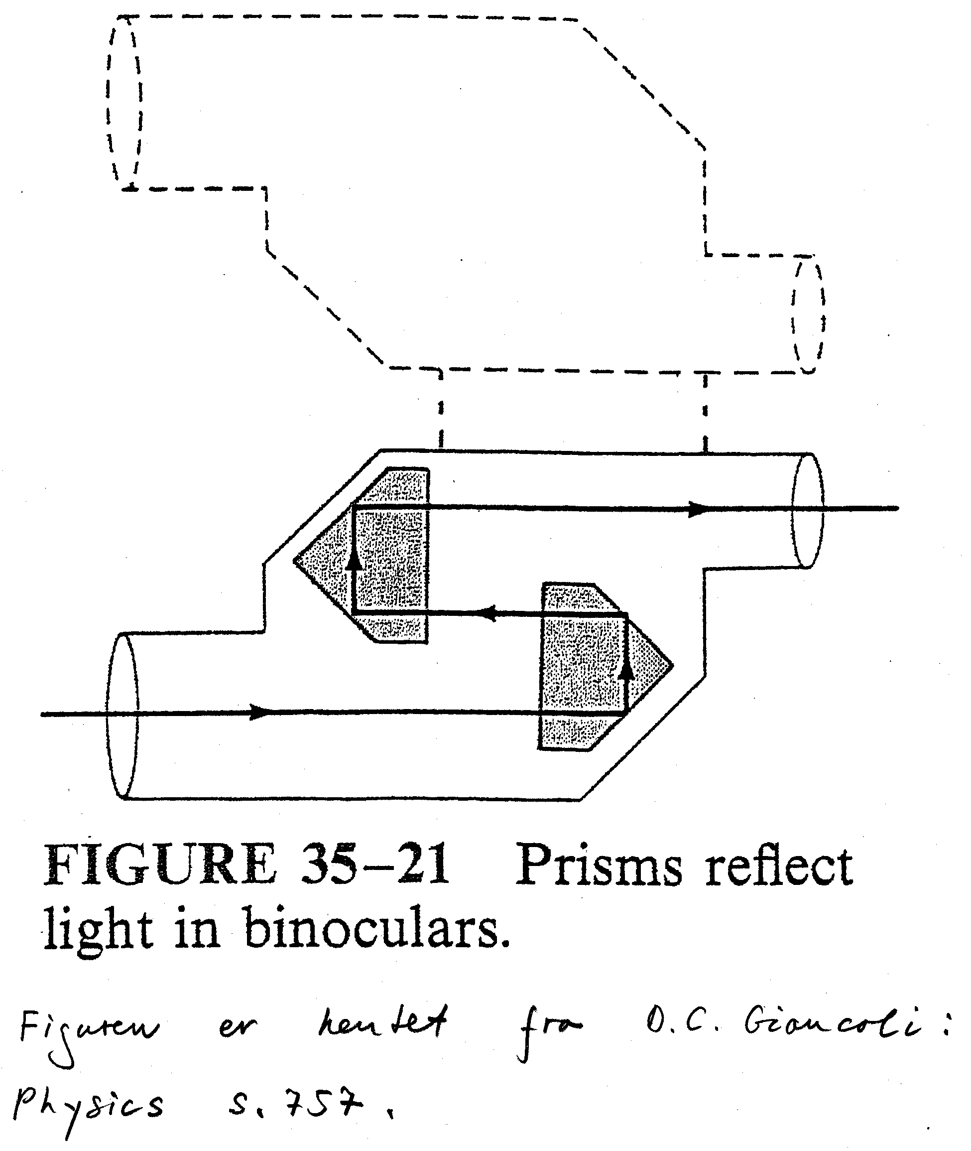

- Anta at vi har en prismekikkert med brytningsindeks 1,50 i prismene. Vil denne virke om prismene er nedsenket i vann (med brytningsindeks 1,33)?

- Hva er minimalverdien som brytningsindeksen til prismene må ha om kikkerten skal virke med prismene nedsenket i vann?

Fasit: a) 1,41 c) 1,88

Oppgave 2

En liten sjøfugl ligger på en speilblank vannflate. En hai svømmer mot sjøfuglen med konstant dybde på 5 m. Hvor nært (horisontalt) kan haien komme sjøfuglen før sjøfuglen kan se den? (Vi antar at sjøfuglen har øynene umiddelbart over vannflaten og regner n_{vann} lik 1,33)
Fasit: 5,7m

Oppgave 3

En signalrakett eksploderer i en høyde 200 m over en speilblank vannflate rett over en liten båt. Eksplosjonen sender ut lydbølger i alle retninger. Vi antar at lydhastigheten i luft er 340 m/s og i vann 1500 m/s. For hvilken minimum avstand fra båten vil en lydbølge få totalrefleksjon?
2
Fasit: 47m

Oppgave 4

I denne oppgaven skal vi betrakte symmetrisk lysgjennomgang i et prisme som vist på figuren nederst på siden. Vi kaller prismets brytningsindeks for n .

Det kan vises (se for eksempel M.V. Klein and T.V. Furtak, Optics kap. 2.3) at ved variasjon av innfallsvinkelen $θ_{a}$, har avbøyningsvinkelen $δ$ sin minimalverdi når lysgjennomgangen er symmetrisk, dvs. når $θ_{a}^{'}=θ_{a}$ og $θ_{b}^{'}=θ_{b}$ . Denne situasjonen antar vi altså at vi har her.

- Vis at avbøyningsvinkelen $δ$ oppfyller:

$$\text{sin}\frac{A+δ}{2}=n\text{sin}\frac{A}{2}$$

- Finn avbøyningsvinkelen for en lysstråle som går (med symmetrisk gjennomgang) gjennom et prisme med A = 60,0° og n = 1,62.

Et gitt glassprisme har A = 60,0° og brytningsindeks 1,60 for rødt lys ($λ=\text{700} \text{nm}$) og 1,64 for fiolett lys $\left(λ=\text{400} \text{nm}\right)$. En stråle med rødt lys og en stråle med fiolett har begge symmetrisk gjennomgang gjennom prismet. Finn differensen mellom avbøyningsvinklene $δ_{\text{rød}} \text{og} δ_{\text{fiolett}}$ for de to lysstrålene.

